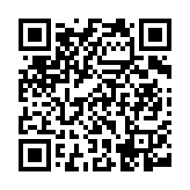
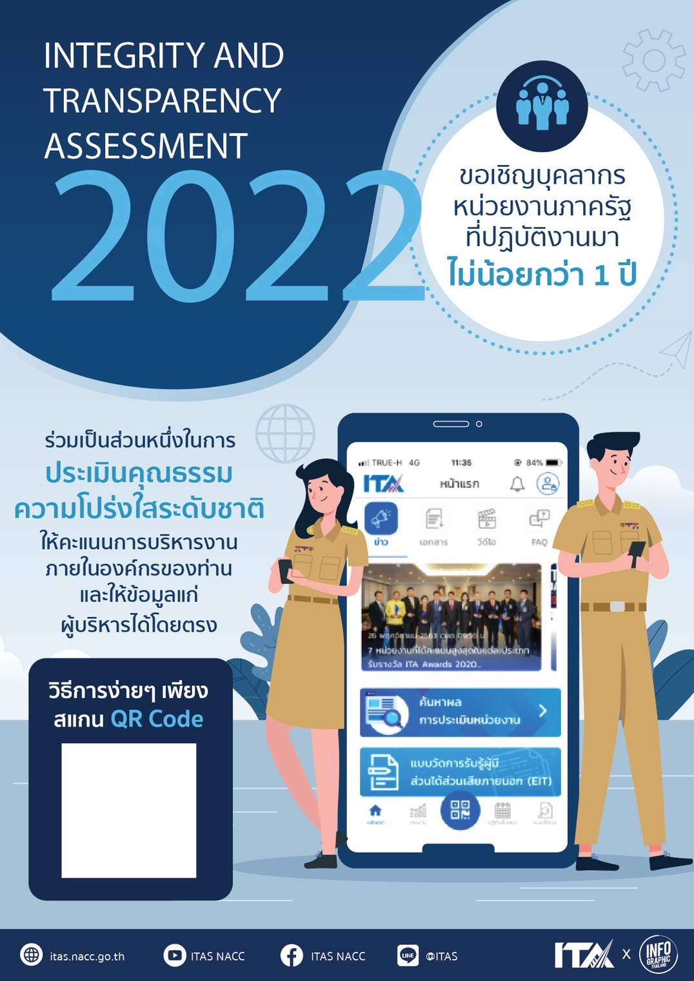
ช่องทางการตอบแบบวัดการรับรู้ของผู้มีส่วนได้ส่วนเสียภายใน (IIT)
https://itas.nacc.go.th/go/iit/p9ttp6

